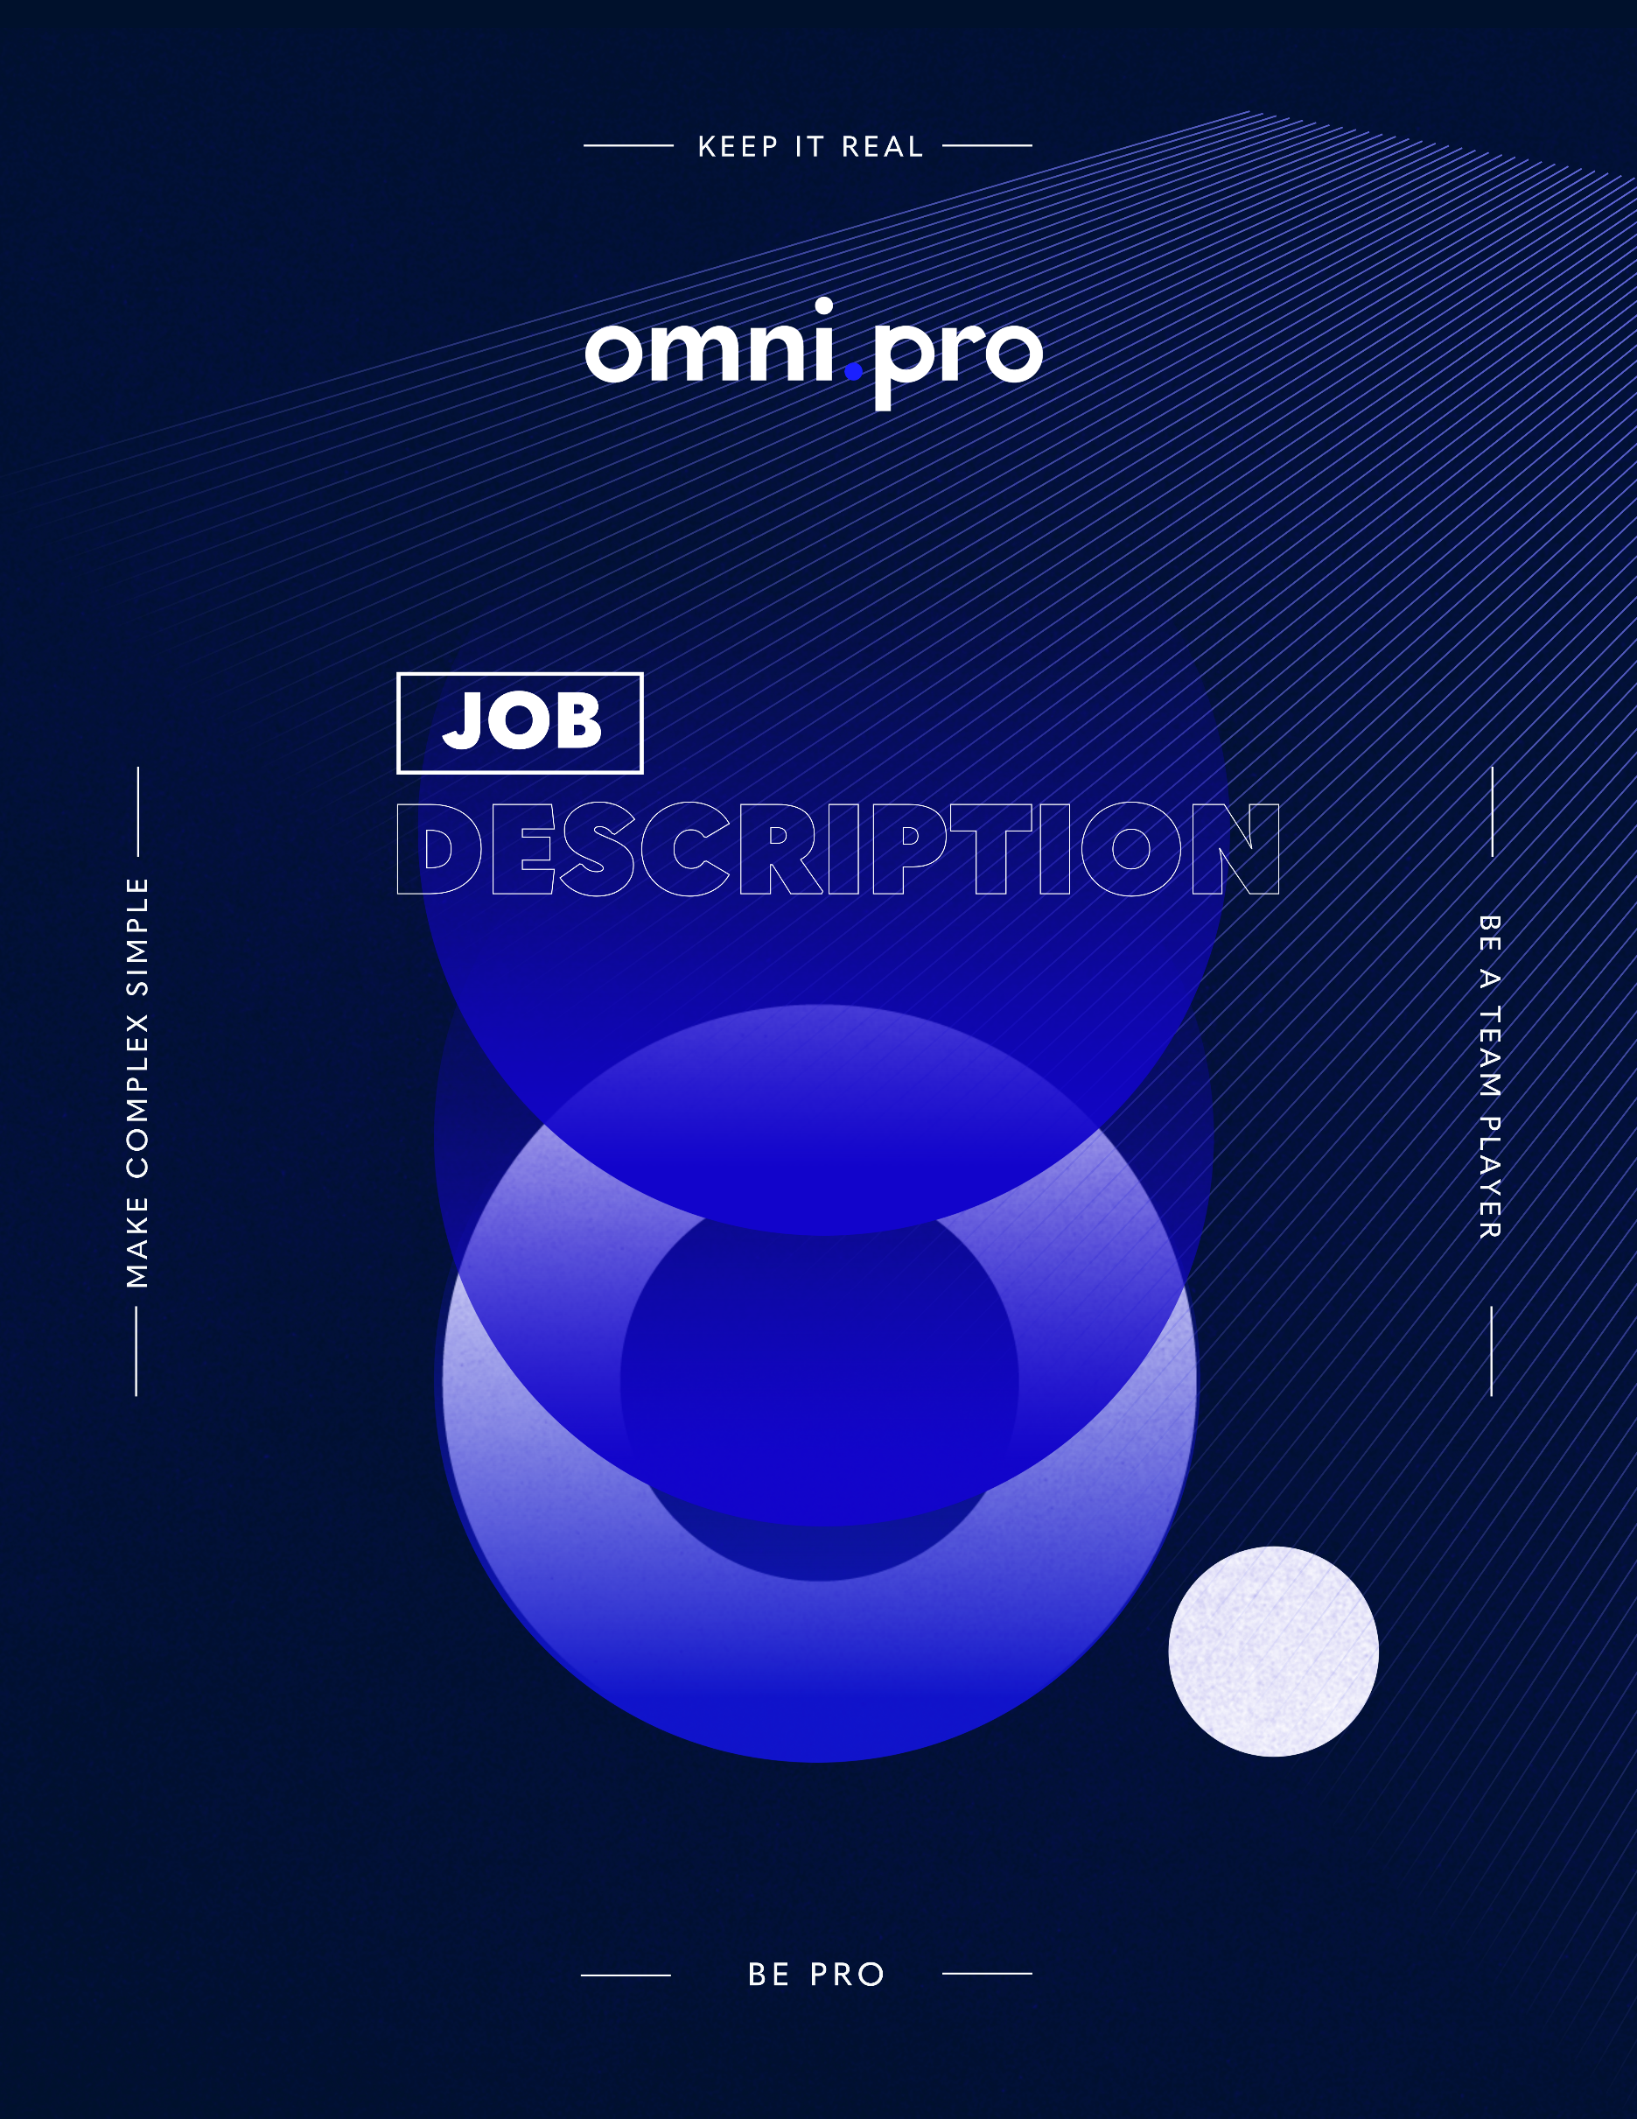



JOB DESCRIPTION ___________________

TABLA DE CONTENIDO

IDENTIFICACIÓN DEL CARGO 2
MISIÓN 2
LUGAR DE TRABAJO 2
RESPONSABILIDADES CLAVES 3
INDICADORES DE GESTIÓN: META / INDICADOR 3
INFORMES PERIÓDICOS GENERADOS PARA EL CARGO 3
HERRAMIENTAS O DOCUMENTOS A LOS QUE TIENE ACCESO 3
OBLIGACIONES Y PROHIBICIONES DEL CARGO 4
CONOCIMIENTOS ESPECÍFICOS DE LA POSICIÓN 4
AUTORIDAD 4
INTERACCIONES 5
ORGANIZACIÓN - DEPEDIENCIA JERÁRQUICA 5

IDENTIFICACIÓN DEL CARGO
Nombre Cargo | DXP Technology Director | Área | Digital Experience Platforms Business Unit
Cargo jefe inmediato | DPX Business Unit Director | Elaborado por | Michell Suescun
Aprobado por | Diego García Bojacá | Fecha elaboración | 10/12/2024

MISIÓN
Liderar y guiar al equipo de desarrollo de software para construir soluciones de comercio electrónico innovadoras, seguras y escalables, que entreguen un valor excepcional a los clientes. Este rol fomenta un entorno de trabajo colaborativo, motivador y de alta productividad, asegurando que los proyectos se completen dentro del alcance, tiempo y presupuesto establecidos, manteniendo los más altos estándares de calidad. Además, el DXP Technology Director se mantiene constantemente actualizado sobre las últimas herramientas, tecnologías y tendencias de la industria, garantizando la implementación de soluciones técnicamente sólidas, sostenibles, escalables y fáciles de mantener y evolucionar, posicionando a la compañía a la vanguardia del mercado.

LUGAR DE TRABAJO
Se proporcionará asistencia remota a las sucursales y dependencias de la organización, asegurando un soporte integral para todas las operaciones. En caso de ser necesario, se requerirá la presencia en la sucursal de la ciudad correspondiente para atender necesidades específicas.
RESPONSABILIDADES CLAVES
Qué debe hacer |  |  |  |  |  |  | Para qué lo debe hacer
Identificar y eliminar obstáculos para el equipo, colaborando eficazmente. |  |  |  |  |  |  | Anticipar riesgos y resolver inconvenientes de manera proactiva, manteniendo la productividad y calidad.
Facilitar la comunicación entre stakeholders técnicos y no técnicos, actuando como enlace. |  |  |  |  |  |  | Garantizar comprensión mutua, toma de decisiones informada y colaboración efectiva en los proyectos.
Detectar y abordar situaciones que puedan generar bloqueos o impactar el desempeño del equipo. |  |  |  |  |  |  | Asegurar claridad en los requisitos, cumplimiento de tareas en tiempo y forma, y mantener altos estándares de calidad.
Brindar orientación continua al equipo mediante sesiones de retroalimentación bidireccional. |  |  |  |  |  |  | Reconocer fortalezas y oportunidades de mejora, promoviendo mejores prácticas técnicas y de trabajo en equipo.
Liderar iniciativas para el desarrollo y fortalecimiento de las capacidades técnicas del equipo. |  |  |  |  |  |  | Delegar problemas según el nivel de conocimiento y acompañar al equipo en su crecimiento.
Colaborar con PMs, POs, CSMs y equipos comerciales en planificación, necesidades y casos. |  |  |  |  |  |  | Garantizar el cumplimiento de acuerdos con clientes, evitando deuda técnica y manteniendo el flujo de trabajo.
Participar activamente en la creación de módulos personalizados reutilizables. |  |  |  |  |  |  | Acelerar futuros proyectos y mejorar la eficiencia de entregas.
Implementar desarrollos según las prácticas recomendadas por Adobe Commerce. |  |  |  |  |  |  | Garantizar eficiencia, integridad, calidad y cumplimiento de estándares en los productos desarrollados.
Guiar la creación de modelos de datos e integraciones (API REST, SOAP, GraphQL, otros). |  |  |  |  |  |  | Asegurar una arquitectura de solución correcta, robusta y escalable.
Supervisar la integración de pasarelas de pago, métodos de envío y otras integraciones clave. |  |  |  |  |  |  | Cumplir estándares de PCI Compliance, encriptado, performance y seguridad.
Garantizar la planificación, estimación y despliegue de soluciones en ambientes Staging y Productivo. |  |  |  |  |  |  | Asegurar pases de código eficientes, sin interrupciones ni fallas de servicio.
Tomar decisiones rápidas y colaborativas en entornos ágiles. |  |  |  |  |  |  | Guiar al equipo en momentos clave, exponiendo ventajas y desventajas de las decisiones para fomentar comprensión y alineación.
Escribir y enseñar código comprensible y escalable, aplicando estándares, refactorización, patrones de diseño y pruebas. |  |  |  |  |  |  | Proponer arquitecturas y diseños técnicos viables, asegurando escalabilidad, mantenibilidad y performance.
Leer y analizar diagramas de arquitectura de software y aplicativos. |  |  |  |  |  |  | Brindar guía adecuada a los desarrolladores para mantener alineación con los diseños definidos.
Dar seguimiento a las horas estimadas por el equipo para tareas, evolutivos y proyectos. |  |  |  |  |  |  | Cumplir compromisos pactados en sprints, despliegues y pruebas, asegurando un manejo adecuado de Pull Requests.
Recibir proyectos entrantes a través de sesiones de handover con el equipo comercial. |  |  |  |  |  |  | Entender y aclarar alcance, tiempos de ejecución y procesos de facturación.
Participar en procesos de estimación de esfuerzo para nuevos proyectos. |  |  |  |  |  |  | Calcular con precisión los esfuerzos requeridos, optimizando la velocidad y productividad del equipo a lo largo del tiempo.
Documentar definiciones de arquitectura y diseño técnico, así como los desarrollos generados. |  |  |  |  |  |  | Asegurar la correcta gestión del conocimiento dentro del equipo y entre áreas, actuando como multiplicador de conocimiento.
Realizar todas las actividades inherentes al cargo. |  |  |  |  |  |  | Contribuir al cumplimiento efectivo de los objetivos y propósitos establecidos para la posición.

INDICADORES DE GESTIÓN
Meta |  |  |  |  |  |  | Indicador
Calidad del Código: ≤ 5% de defectos encontrados por HU en pruebas o después del lanzamiento. |  |  |  |  |  |  | (Número total de defectos encontrados / Total de HU revisadas) × 100%
Tasa de Éxito de Despliegues: ≥ 95% de despliegues realizados exitosamente sin incidentes críticos ni tiempos de inactividad. |  |  |  |  |  |  | (Número total de despliegues exitosos / Total de despliegues realizados) × 100%
Disponibilidad del Sistema: ≥ 99.5% de tiempo de disponibilidad de servicios y aplicaciones. |  |  |  |  |  |  | (Tiempo total de funcionamiento / (Tiempo total de funcionamiento + Tiempo de inactividad)) × 100%
Eficiencia Operativa: ≥ 85% de horas facturadas o productivas respecto a la capacidad disponible. |  |  |  |  |  |  | (Horas facturadas o productivas / Capacidad total de horas disponibles) × 100%
Satisfacción del Equipo: ≥ 85% de satisfacción promedio en encuestas bimestrales al equipo técnico. |  |  |  |  |  |  | Promedio de resultados en encuestas de satisfacción bimestrales (se representa como gráfico de tendencia)
Capacidad de Innovación: ≥ 10% de nuevas iniciativas implementadas respecto al total de proyectos del semestre. |  |  |  |  |  |  | (Número de nuevas iniciativas documentadas / Total de proyectos en el semestre) × 100%
Cumplimiento de Plazos: ≥ 90% de proyectos o tareas entregadas dentro del plazo acordado. |  |  |  |  |  |  | (Número de proyectos entregados a tiempo / Total de proyectos entregados en el semestre) × 100%
Tasa de Documentación y Actualización del Conocimiento: ≥ 95% de HU, proyectos o incidencias documentadas y actualizadas. |  |  |  |  |  |  | (Número de HU documentadas / Total de HU realizadas) × 100%
Índice de Participación en Iniciativas de Aprendizaje: ≥ 80% de participación del equipo en actividades de formación y desarrollo. |  |  |  |  |  |  | (Número total de actividades de aprendizaje realizadas / (Total de horas trabajadas en el semestre)) × 100%

INFORMES PERIÓDICOS GENERADOS POR EL CARGO
Nombre del informe | Frecuencia  de emisión |  |  | Receptor (Cargo de quien solicita el informe) |  |  |  | Nivel de seguridad (Confidencial, privado, Público)
Documento de Arquitectura | Al concluir la fase de definición y/o estimación |  |  | DPX Business Unit Director |  |  |  | Privado
Documento Swagger y diccionario de datos | Al concluir la fase de definición y/o estimación |  |  | DPX Business Unit Director |  |  |  | Privado
Documentación técnica de desarrollos. | Al concluir la fase de definición y/o estimación |  |  | DPX Business Unit Director |  |  |  | Privado

HERRAMIENTAS O DOCUMENTOS A LOS QUE TIENE ACCESO

Microsoft 365
- Factorial
- Git Hub
- Visió
- Copilot
- Post-man
- Chat GPT
- IE

OBLIGACIONES Y PROHIBICIONES DEL CARGO
Obligaciones |  |  | Prohibiciones
- Cumplir a cabalidad sus funciones de la descripción de cargo.  - Cumplimiento de las cláusulas estipuladas en el contrato laboral, NDA, Reglamento de trabajo, Código de ética y conducta y demás documentación legal entregada por LA EMPRESA.  - Participar en la identificación y evaluación de riesgos, así como en la ejecución de planes de acción para mejorar la Seguridad y Salud en el Trabajo. Será responsable de promover la comprensión de la política de seguridad, identificar necesidades de capacitación, y colaborar en la investigación de incidentes. Además, deberá participar en inspecciones de seguridad, garantizando el cumplimiento normativo y la mejora continua en el entorno laboral. |  |  | - Incumplimiento de las cláusulas estipuladas en el contrato laboral, NDA, Reglamento de trabajo, Código de ética y conducta y demás documentación legal entregada por LA EMPRESA.

CONOCIMIENTOS ESPECÍFICOS DE LA POSICIÓN
Años de experiencia requeridos: |  | 8 |  |  |  | Nivel de inglés requerido: |  |  | B2
Conocimientos técnicos requeridos para desempeñar el cargo:
- Técnico, tecnólogo o profesional en Ingeniería de Sistemas, Ingeniería Informática, Ciencias de la Computación, Desarrollo de Software y/o carreras afines, o contar con experiencia relevante para el cargo.
- Estudios complementarios en arquitectura de software, cloud computing, DevOps, gestión de proyectos tecnológicos, y/o temas relacionados.
- Diseño y optimización de arquitecturas escalables y microservicios.
- Desarrollo backend y frontend (Java, Python, Node.js, .NET, React, Angular).
- Cloud Computing y DevOps (AWS, GCP, Azure, Kubernetes, Terraform).
- Seguridad en software (ISO 27001, OWASP, Zero Trust Security).
- Gestión de bases de datos avanzadas (SQL, NoSQL, Big Data).
- Metodologías ágiles (Scrum, SAFe, Kanban).
- Monitoreo y observabilidad (New Relic, Prometheus, Grafana).
Conocimientos técnicos deseables para desempeñar el cargo:
- Conocimiento en el cumplimiento, promoción de políticas y controles para garantizar la seguridad de la información, en alineación con la norma ISO/IEC 27001 y otros sistemas de gestión, procedimientos o políticas en los que la empresa pueda certificarse.
- Automatización de infraestructura y FinOps.
- Blockchain y Web3 aplicados a la seguridad y optimización de procesos.
- IA aplicada a la optimización de procesos de desarrollo.
- Certificaciones en AWS Solutions Architect, Google Cloud Architect, TOGAF, PMP.
Conocimientos específicos para desempeñar el cargo:
- Liderazgo estratégico: Capacidad para dirigir y motivar equipos de alto rendimiento, alineando la ingeniería con los objetivos estratégicos del negocio.
- Pensamiento analítico y toma de decisiones basada en datos: Evaluar métricas, identificar riesgos y tomar decisiones fundamentadas para optimizar procesos y recursos.
- Comunicación efectiva: Habilidad para transmitir información técnica y estratégica de manera clara a equipos de desarrollo, liderazgo ejecutivo y stakeholders.
- Gestión del cambio y adaptabilidad: Implementar nuevas tecnologías y metodologías de manera estructurada, asegurando una transición efectiva dentro del equipo.
- Negociación y gestión de stakeholders: Capacidad para trabajar con distintas áreas, gestionar expectativas y alinear prioridades entre equipos técnicos y de negocio.
- Resolución de problemas complejos: Diagnosticar y abordar desafíos técnicos y organizacionales con soluciones innovadoras y escalables.
- Trabajo en equipo y colaboración: Fomentar la cooperación entre áreas como Producto, Desarrollo, QA y Seguridad para garantizar entregas exitosas.
- Orientación a resultados: Enfocarse en la eficiencia operativa, el cumplimiento de KPIs y la entrega de soluciones de alto impacto para el negocio.
- Innovación y pensamiento disruptivo: Evaluar y proponer mejoras continuas en procesos, herramientas y estrategias para mantener la competitividad tecnológica.
- Mentoría y desarrollo de talento: Guiar y formar equipos, promoviendo el crecimiento profesional y asegurando la evolución técnica dentro de la organización.
Certificaciones requeridas para desempeñar el rol:
- Deberá cumplir con al menos una certificación del plan de formación estipulado para el área Digital Experience Platforms Business Unit, relacionada directamente con el ejercicio del cargo.

AUTORIDAD
Decisiones |  |  |  |  | Recomendaciones
- Definir la arquitectura de la solución a desarrollar  - Definir los flujos core de la plataforma de adobe commerce  - Definir las estructuras de integración y diccionario de datos.  - Definir las horas a invertir en actividades de desarrollo de su equipo e individualmente.  - Cambiar de enfoque, o definición de desarrollo realizada por un tercero, si es requerido. |  |  |  |  | - Revisar la complejidad de la solución de arquitectura propuesta de acuerdo con el alcance – Consultor / PM  - Revisar el impacto del nuevo flujo custom sobre plataforma ecommerce que impacte, performance y escalabilidad – Consultor.  - Revisar performance de la integración definida en cuanto a la volumetría calculada.  - Revisar las horas estimadas vs el alcance y la propuesta comercial – PM / Consultor.  - Revisar el coste de cambiar el enfoque de una solución ya implementada – Consulto / PM

INTERACCIONES
Internas |  |  |  |  | Externas
- Digital Experience Platforms Business Unit  - Omni Solutions Team  - Áreas relacionadas con proyectos |  |  |  |  | - Equipo técnico de los clientes  - Proveedores

ORGANIZACIÓN - DEPEDIENCIA JERÁRQUICA
Reporte Directo |  |  |  |  | Reporte Indirecto
DPX Business Unit Director |  |  |  |  | CEO

Versión | Fecha | Descripción del cambio | Motivo del cambio | Responsable

 | Elaborado por | Revisado por | Aprobado por
Nombre | Michell Suescun | Facundo Capua | Diego García Bojacá
Cargo | Analista de Descripción y Análisis de Puestos | DXP Technology Director | DPX Business Unit Director
Fecha | 05/02/2025 | 06/02/2025

CONSTANCIA DE ENTREGA JOB DESCRIPTION
Firma del director del área | Firma del empleado
Cargo | Cargo

Yo, _____________________________________________, identificado(a) con cédula de ciudadanía No. ______________, declaro que el día ___ de _______ del año______ recibí la anterior descripción junto con las explicaciones pertinentes del cargo ___________________________________ que actualmente desempeño.
De igual forma manifiesto que conozco y entiendo su contenido, responsabilidades, e indicadores de desempeño, entre otros.



